软件测试 实验报告1—JUnit

1、实验目的
使用Junit对附件中的Rectangle程序进行测试：根据已经学习的测试思想，对函数getArea()、getPerimeter()和findMax()进行测试。要求：
（1）提交word版实验报告，模板必须使用超星上给出的。
（2）报告中要对测试过程和代码进行截图，并给出简洁清晰的分析过程和测试结果。
（3）对测试发现的有问题的函数进行修改。
目标：
- 理解单元测试原理
定义：单元测试是对软件基本的组成单元进行独立的测试
概念：模块、组件、单元
目标: 单元模块被正确编码
时机：
- 单元测试和编码是同步进行
- 在TDD中，强调测试在先，编码在后
- 单元测试一般由开发人员完成,QA人员辅助
进行单元测试的原因：
- 尽早发现错误：
错误发现越早，成本越低
发现问题比较容易
修正问题更容易
- 检查代码是否符合设计和规范，有利于将来代码的维护
- 学会使用Junit做单元测试
Junit4注解：
@BeforeClass 全局只会执行一次，而且是第一个运行
@Before 在测试方法运行之前运行
@Test 测试方法
@After 在测试方法运行之后允许
@AfterClass 全局只会执行一次，而且是最后一个运行
@Ignore 忽略此方法
参数化测试：
@RunWith(Parameterized.class)
- 构造器注入：构造方法参数必须和测试参数对应
- 属性注入：@Parameterized.Parameter(参数索引)
测试套件：
@RunWith(Suite.class)
@Suite.SuiteClasses({Test1.class,Test2.class})
分类测试：
- 配置新创建的测试类
@RunWith(Categories.class)
@IncludeCategory(TestAttribute.class)
@SuiteClasses({Test1.class,Test2.class})
- 定义接口
public interface TestAttribute{}
- 为已有测试类方法指定分类
@Category({TestAttribute.class})

2、测试范围
模块1(编号为①)：
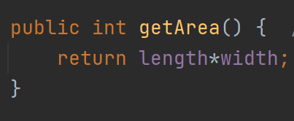
模块2(编号为②)：
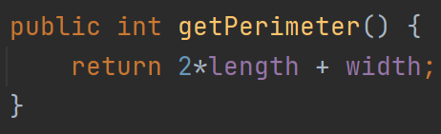
模块3(编号为③)：
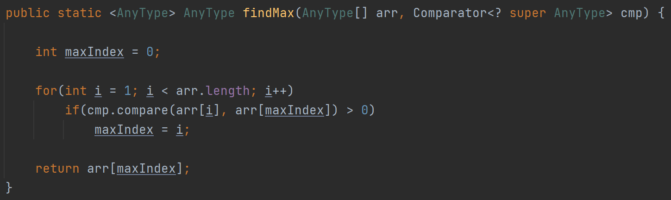
与模块3相关的类：
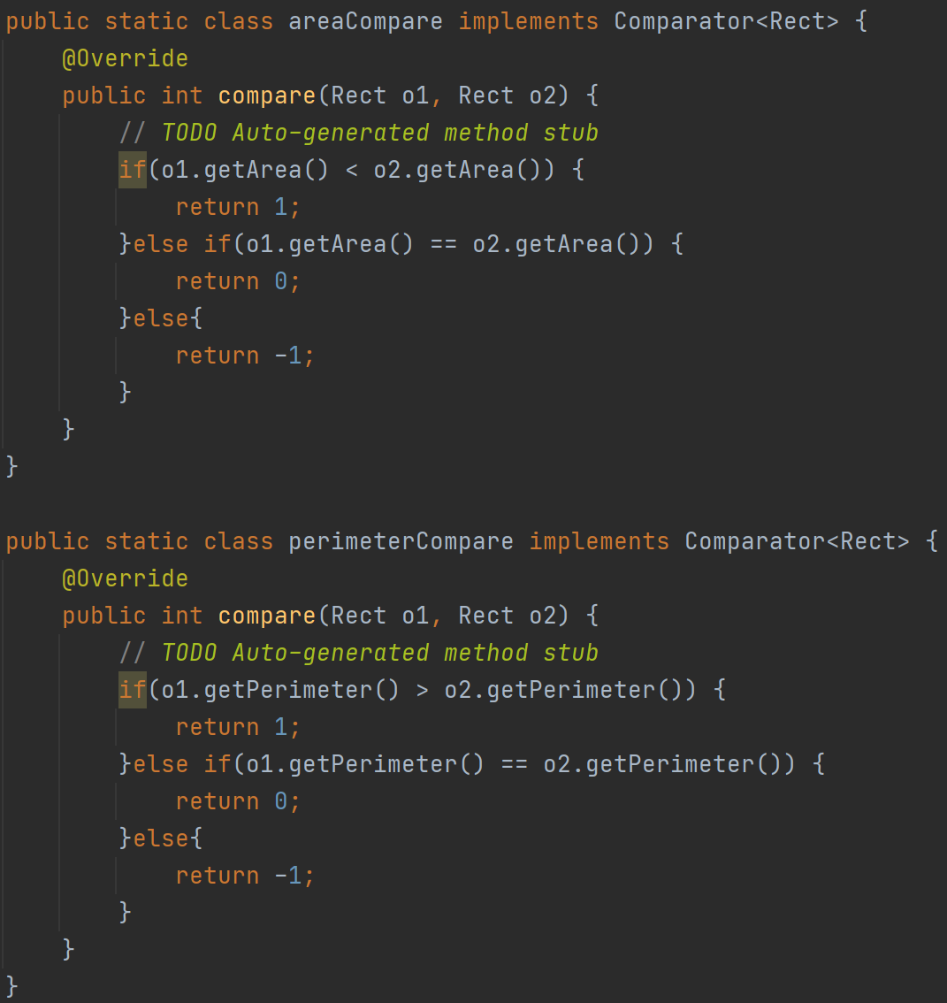

3、测试过程
测试步骤：
1. 将JUnit4测试包引入JunitTest项目
2. 生成JUnit4测试框架
3. 在前述自动生成的测试框架下，自己编写测试用例程序。
4. 运行测试代码
- 测试模块/对象
对①的测试：
import org.junit.*;
import org.junit.runner.RunWith;
import org.junit.runners.Parameterized;
import java.util.Arrays;
import static org.junit.Assert.*;
@RunWith(Parameterized.class)
public class GetAreaTest {
private Rect rect;
private int length;
private int width;
private int expected;
public GetAreaTest(int length, int width, int expected) {
super();
this.length = length;
this.width = width;
this.expected = expected;
}
@Parameterized.Parameters(name="{index}:getArea[{0},{1}]={2}")
public static Iterable<Object[]> data(){
return Arrays.asList(new Object[][] { {10, 20, 200}, {2, 65, 130}, {3, 10, 30}, {6, 20, 120} });
}
@Before
public void setUp() throws Exception {
rect=new Rect(length, width);
System.out.println("setUp");
}
@After
public void tearDown() throws Exception {
rect=null;
System.out.println("tearDown");
}
@Test
public void testGetArea() {
assertEquals(expected, rect.getArea());
System.out.println("testGetArea");
}
}
对②的测试：
import org.junit.*;
import org.junit.runner.RunWith;
import org.junit.runners.Parameterized;
import java.util.Arrays;
import static org.junit.Assert.*;
@RunWith(Parameterized.class)
public class GetPerimeterTest {
private Rect rect;
private int length;
private int width;
private int expected;
public GetPerimeterTest(int length, int width, int expected) {
super();
this.length = length;
this.width = width;
this.expected = expected;
}
@Parameterized.Parameters(name="{index}:getPerimeter[{0},{1}]={2}")
public static Iterable<Object[]> data(){
return Arrays.asList(new Object[][] { {10, 20, 60}, {2, 65, 134}, {3, 10, 26}, {6, 20, 52} });
}
@Before
public void setUp() throws Exception {
rect=new Rect(length, width);
System.out.println("setUp");
}
@After
public void tearDown() throws Exception {
rect=null;
System.out.println("tearDown");
}
@Test
public void getPerimeter() {
assertEquals(rect.getPerimeter(), expected);
System.out.println("testGetPerimeter");
}
}
对③的测试：
import org.junit.After;
import org.junit.Before;
import org.junit.Test;
import static org.junit.Assert.*;
public class FindMaxTest {
private Rect rect;
@Before
public void setUp() throws Exception {
rect=new Rect();
System.out.println("setUp");
}
@After
public void tearDown() throws Exception {
rect=null;
System.out.println("tearDown");
}
@Test
public void findMax() {
System.out.println("testFindMax");
Rect[] arr = new Rect[] {
new Rect(10, 20), new Rect(2, 65),
new Rect(3, 10), new Rect(6, 20)
};
Rect rectS=rect.findMax(arr, new Rect.areaCompare());
Rect rectC=rect.findMax(arr, new Rect.perimeterCompare());
assertEquals(arr[0].getObject(), rectS.getObject());
assertEquals(arr[1].getObject(), rectC.getObject());
System.out.println("面积最大："+rectS.getObject());
System.out.println("周长最长："+rectC.getObject());
}
}
测试套件：
import org.junit.runner.RunWith;
import org.junit.runners.Suite;
@RunWith(Suite.class)
@Suite.SuiteClasses({GetAreaTest.class,GetPerimeterTest.class,FindMaxTest.class})
public class SuiteTest {
}

- 测试用例编号,测试用例,预期结果，实际结果
①的测试用例：
编号 | 测试用例(length,width) | 预期结果 | 实际结果
1 | 10,20 | 200 | 200
2 | 2,65 | 130 | 130
3 | 3,10 | 30 | 30
4 | 6,20 | 120 | 120
②的测试用例：
编号 | 测试用例(length,width) | 预期结果 | 实际结果
1 | 10,20 | 60 | 40
2 | 2,65 | 134 | 69
3 | 3,10 | 26 | 16
4 | 6,20 | 52 | 32
③的测试用例：
编号 | 测试用例 | 预期结果 |  | 实际结果
编号 | 测试用例 | 面积 | 周长 | 面积 | 周长
1 | {(10,20),(2,65),(3,10),(6,20)} | (10,20) | (2,65) | (3,10) | (2,65)

- 测试代码截图，测试结果截图
①测试通过：
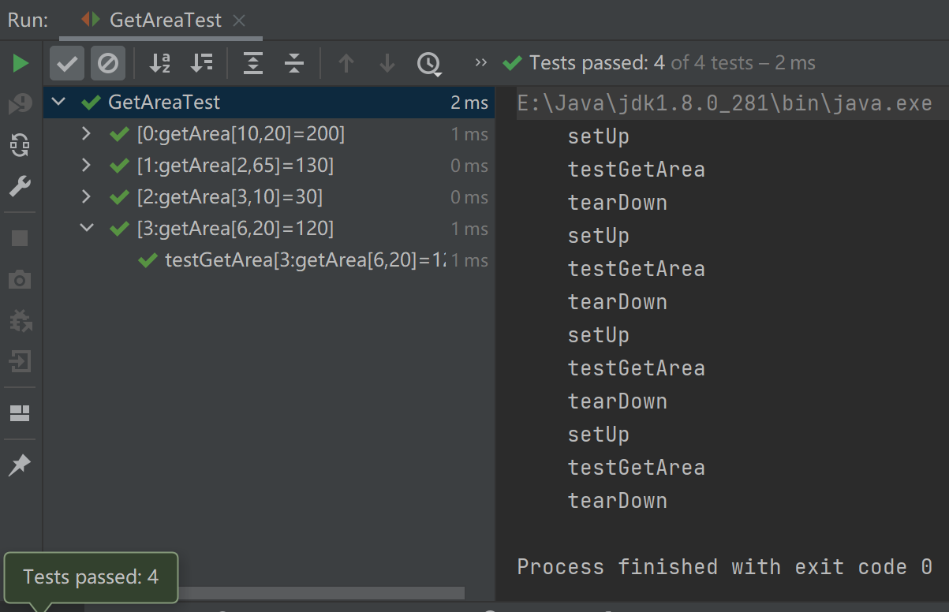
②测试不通过：
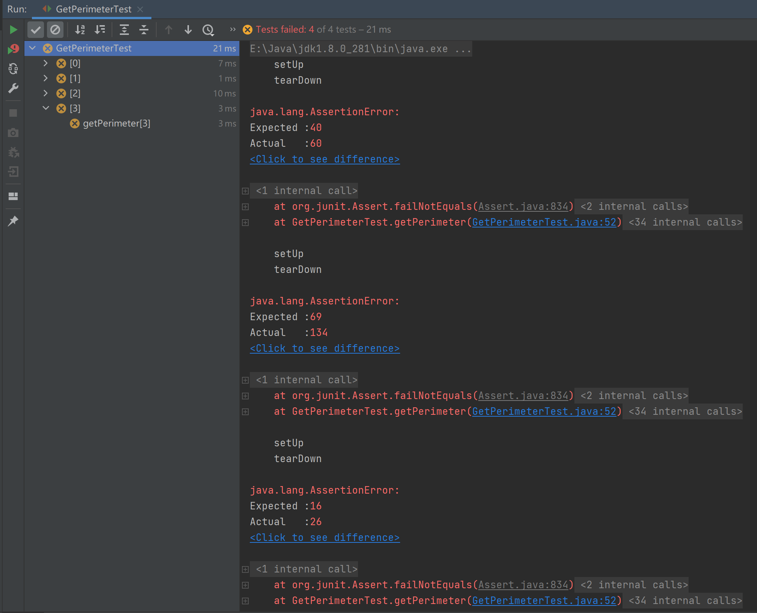
修改原函数为：
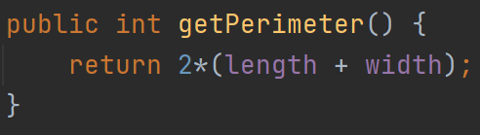
测试通过：
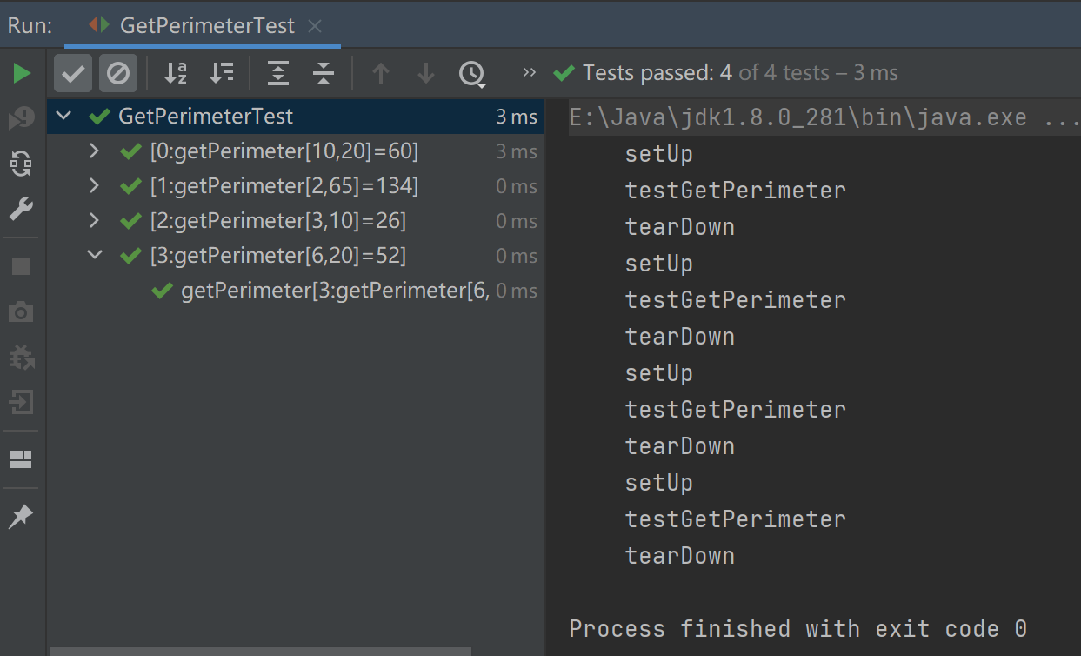
③测试不通过：
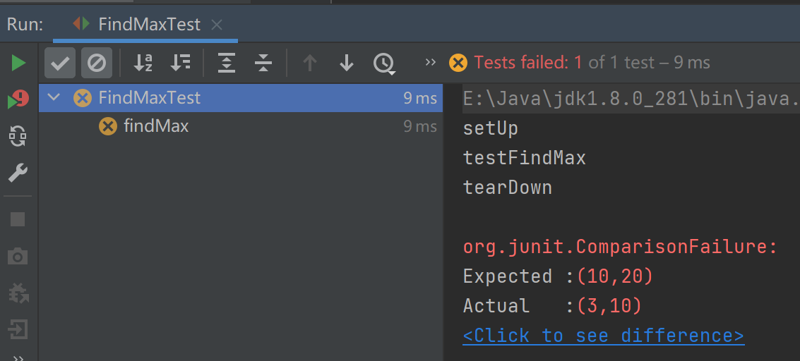
修改原函数为：
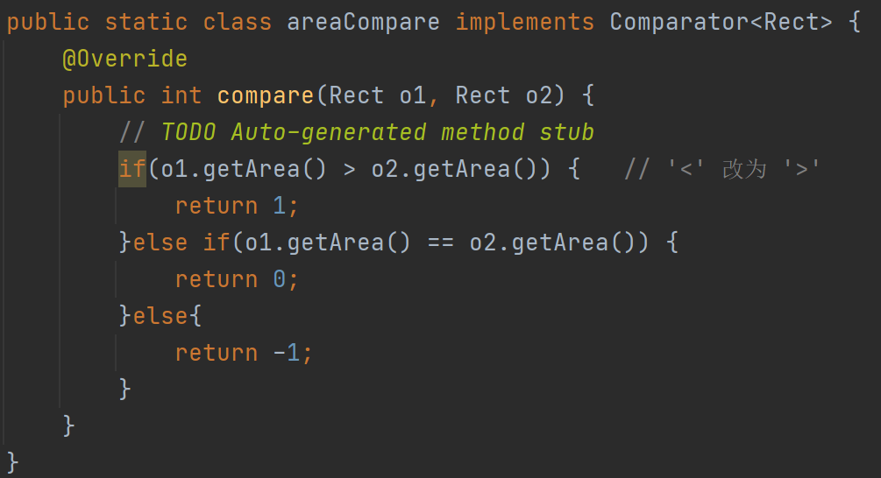
测试通过：
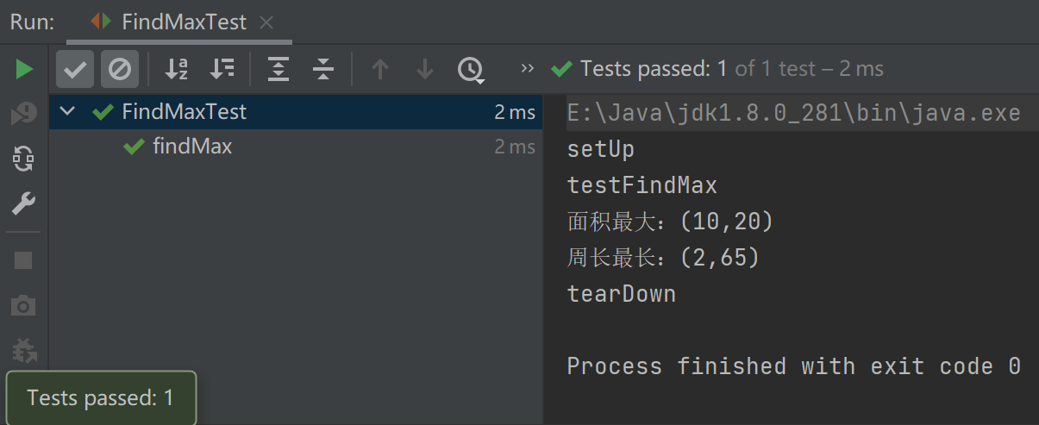

测试套件：
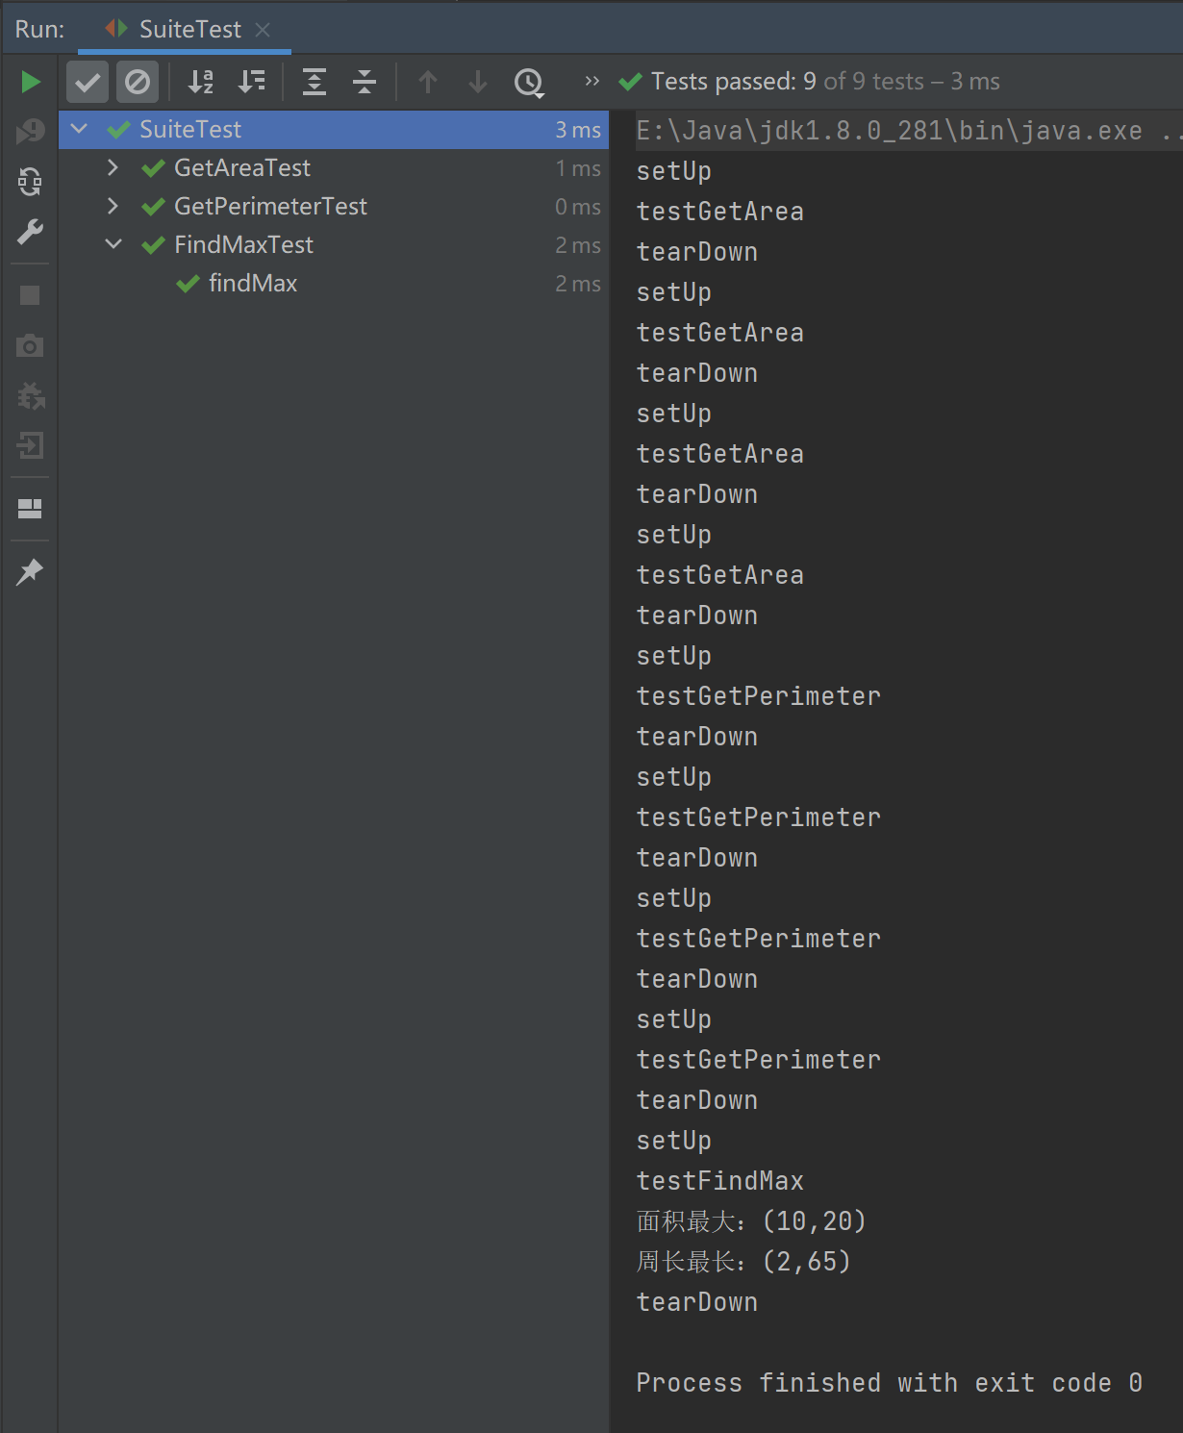

4、总结与分析
本次实验是对测试的一个初步尝试，测试用例较少，不能较全面地发现错误，单元模块仍需完善，这方面应该做出改进。

